



信息学院软件工程系

《计算机网络》实验报告

**题　　目 实验四 观察TCP报文段并侦听分析 FTP 协议**

**班　　级 软件工程2018级1班**

**姓　　名 何明祥**

**学　　号 24320182203193**

**实验时间 2020年3月25日**

**2020 年 3 月 28 日**

# 实验目的

**观察TCP报文段并侦听分析 FTP 协议**

# 实验环境

Win10 Visual Studio 2017 WinCAP库

# 实验结果

FTP搭建：参考网址：<https://www.cnblogs.com/SingleYang/p/11661920.html>

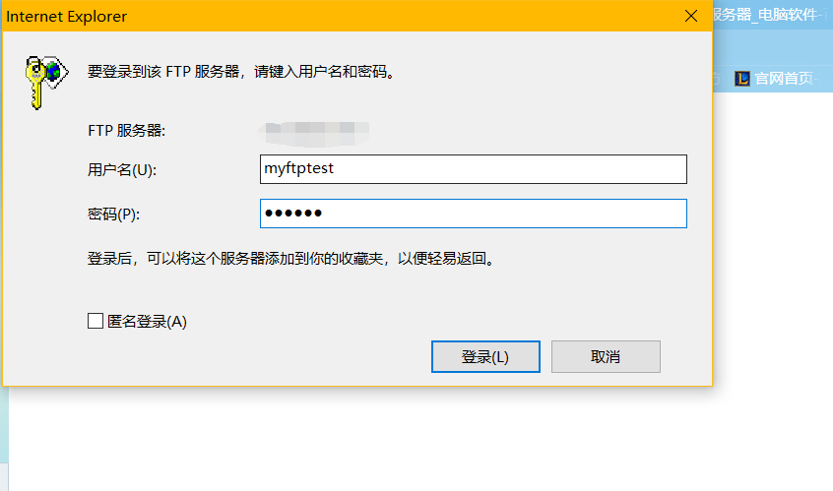

再用学校ftp测试

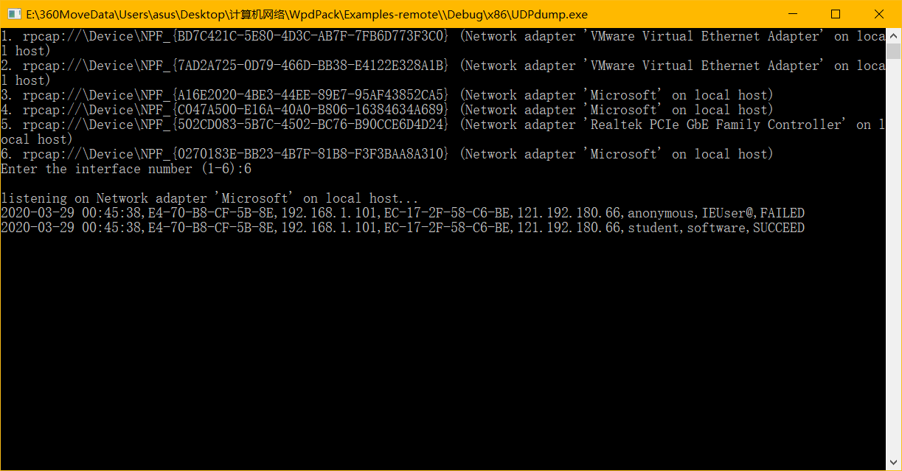

输出到csv文件：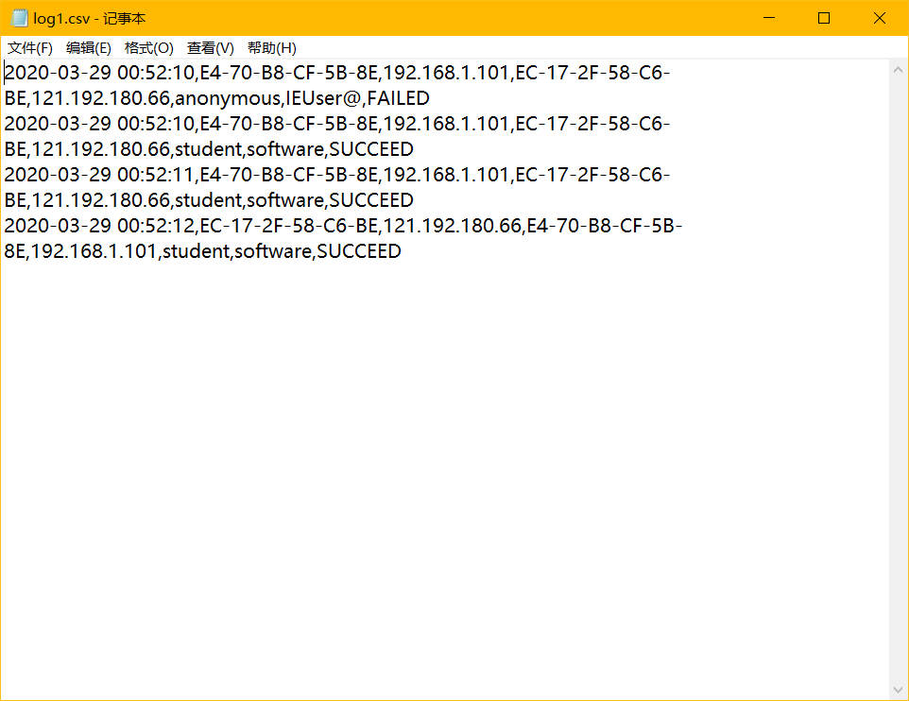

# 实验总结

学会了使用WinCAP库对FTP协议进行侦听并获取其时间、源 MAC、源 IP、目标 MAC、目标 IP、登录名、口令、成功与否

**将实验报告填写完后，通过“Microsoft PDF 打印机”或其它PDF打印机，转为PDF文件提交。文件总大小尽量控制在1MB以下，勿超过5MB。填表时，勿破坏排版，勿修改字体字号。打印前应将本段说明删除。**